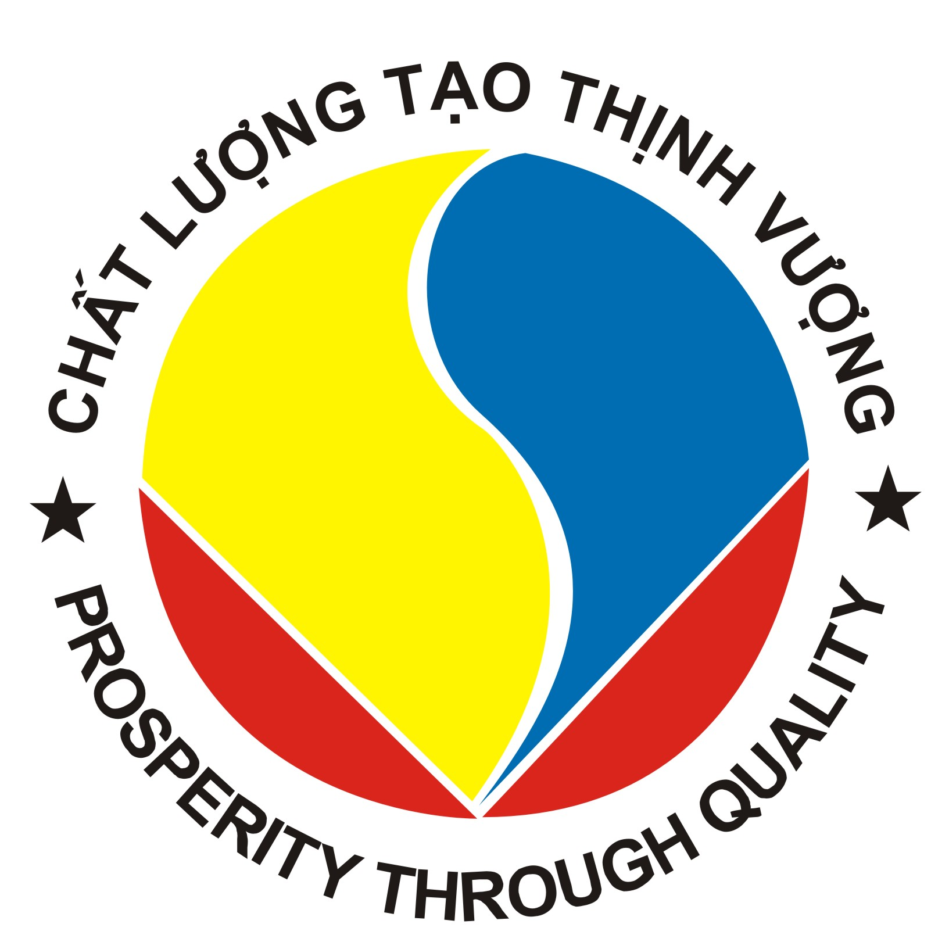
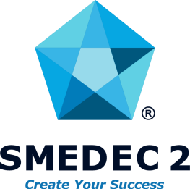
PHIẾU ĐĂNG KÝ THAM DỰ
KHÓA ĐÀO TẠO TRỰC TUYẾN VỀ XU HƯỚNG AN TOÀN THỰC PHẨM TOÀN CẦU: ỨNG DỤNG CÔNG NGHỆ TIÊN TIẾN

Thời gian: Từ ngày 29/10 – 01/11/2018 (04 ngày)
Địa điểm: Trung tâm Học tập Phát triển Tp. Hồ Chí Minh - Số 178 Nam Kỳ Khởi Nghĩa, Phường 6, Quận 3
Tên tổ chức/ doanh nghiệp
Địa chỉ
Điện thoại/ Email

Đăng ký tham dự:

TT | Người tham dự | Chức vụ | Điện thoại/ Email
1
2

----------------------------------------------
Ngoài ra, để đăng ký tham dự và trao đổi trực tiếp với các giảng viên tại khoá đào tạo, vui lòng liên hệ:
- Chị Thu Hà: 0962 221 599 – Email: mileyhanguyen297@gmail.com
- Phạm Hòa: 0120 4726703 – Email: hoadaodao123@gmail.com
Fax: (028) 3822 5868

Quý Doanh nghiệp có thể gửi đơn đăng ký qua email hoặc fax
Thời hạn đăng ký: Nhận đơn đăng ký đến ngày 24/09/2018.

